INSTALAR IA EN LOCAL USANDO DOCKER Y VISUAL STUDIO CODE EN LINUX

0) Resumen rápido de la arquitectura
- Tendrás un contenedor Docker que ejecuta una interfaz/servidor para el modelo (p. ej. text-generation-webui, llama.cpp server o llama-cpp-python).
- Los pesos del modelo se montan en un volumen compartido (./models).
- El servidor expone una Web UI y/o una API HTTP (p. ej. http://localhost:7860 o http://localhost:5000).
- En VS Code escribirás un pequeño script Python o usarás la extensión REST Client para hacer peticiones al servidor y "preguntar" al modelo.

1) Requisitos previos (hardware y software)
- Hardware: para LLaMA grandes conviene GPU NVIDIA con memoria suficiente; en CPU necesitarás modelos quantizados (ggml/gguf) y mucha RAM. Para pruebas pequeñas una CPU normal sirve con modelos pequeños.
- SO: Linux (ej. Kali/Ubuntu) o Windows/Mac con Docker Desktop.
- Software:
  - Docker (y docker-compose o el plugin compose).
  - Visual Studio Code.
  - Python 3.8+ (para el script cliente).
  - (Opcional, para GPU) NVIDIA drivers + NVIDIA Container Toolkit (nvidia-docker2).

2) Instalar Docker (ej. Debian/Ubuntu)
# Actualizar
sudo apt update && sudo apt upgrade -y
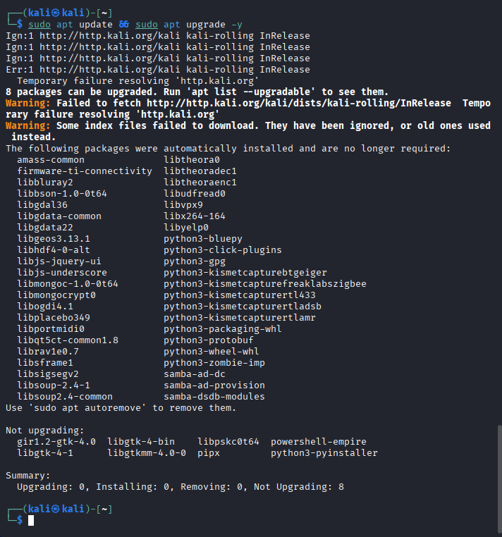

# Instalar Docker (si aún no lo tienes)
sudo apt install -y docker.io docker-compose-plugin

# Permitir usar docker sin sudo (opcional)
sudo usermod -aG docker $USER
# cierra y vuelve a abrir sesión para que tenga efecto
Si vas a usar GPU NVIDIA:
# Instalar NVIDIA Container Toolkit (resumen)
# Sigue la guía oficial: instalar drivers NVIDIA -> instalar nvidia-docker2 / nvidia-container-toolkit
# Comando de comprobación:
docker run --gpus all --rm nvidia/cuda:12.2.0-base-ubuntu22.04 nvidia-smi

3) Crear estructura de proyecto y obtener pesos legalmente
mkdir -p ~/llama-docker
cd ~/llama-docker
mkdir models
- Coloca aquí los pesos del modelo: por ejemplo models/llama-2-13b/ o models/ggml-model-q4_0.bin según el formato requerido por el servidor que uses.
- IMPORTANTE: asegúrate de tener derecho a usar esos pesos y de cumplir la licencia (Meta, Hugging Face, etc.).

4) Elegir la imagen Docker del servidor de modelo
Voy a usar como ejemplo text-generation-webui (oobabooga) porque es muy usado: expone WebUI (Gradio) y una API REST compatible.
Puedes usar otra (llama.cpp server, ggml server, llama-cpp-python) si lo prefieres; la idea es la misma: montar ./models y exponer puerto.
Crea un docker-compose.yml en ~/llama-docker con este contenido (plantilla genérica):
version: "3.8"
services:
tg-webui:
image: oobabooga/text-generation-webui:latest
container_name: tg-webui
restart: unless-stopped
ports:
- "7860:7860" # webui (Gradio)
- "5000:5000" # (si la imagen expone API en otro puerto)
volumes:
- ./models:/home/user/models # monta tus modelos
- ./data:/home/user/data # opcional para configuración/outputs
# Si vas a usar GPU NVIDIA:
# deploy:
# resources:
# reservations:
# devices:
# - capabilities: [gpu]
environment:
- CLI_ARGS=--listen --share=False
# Si usas la runtime nvidia en sistemas manuales (no Compose v2), podrías necesitar:
# runtime: nvidia
# devices: - /dev/nvidiactl:/dev/nvidiactl
Nota: la imagen oobabooga/text-generation-webui es un ejemplo. Si prefieres ggerganov/llama.cpp o kacperzak/llama-cpp-python o text-generation-inference, adapta la image y variables.

5) Levantar el servidor Docker
Desde la carpeta ~/llama-docker:
docker compose up -d
Comprobar logs:
docker compose logs -f
Busca mensajes que indiquen que el servidor fue capaz de cargar el modelo. Si no encuentra modelos, revisa que en ./models estén los ficheros en la estructura que el servidor pide.

6) Abrir la Web UI y probar manualmente
Abre en tu navegador:
http://localhost:7860
Deberías ver la interfaz gráfica. Desde allí puedes cargar el modelo (si la UI lo requiere), escribir prompts y obtener respuestas.

7) API HTTP: ejemplo de curl y JSON
Muchas de estas WebUI exponen endpoints tipo /api/generate o /api/v1/generate. Ejemplo genérico (ajusta según servidor):
curl -s -X POST "http://localhost:5000/api/generate" \
-H "Content-Type: application/json" \
-d '{
"prompt": "Escribe un resumen corto sobre la ciberseguridad:",
"max_new_tokens": 200,
"temperature": 0.7
}'
Si tu servidor usa puerto 7860 y endpoint /api/predict/ (Gradio), ajusta la URL acorde.

8) Preparar VS Code para llamar a la IA (método 1: script Python)
- Abre VS Code en ~/llama-docker.
- Crea y activa un entorno virtual (opcional):
python3 -m venv .venv
source .venv/bin/activate
pip install requests
- Crea ask_llama.py con este contenido (ajusta la URL/puerto/endpoint según tu servidor):
import requests
import json

# Ajusta esta URL al endpoint real de tu servidor
API_URL = "http://localhost:5000/api/generate"

def ask(prompt: str):
payload = {
"prompt": prompt,
"max_new_tokens": 200,
"temperature": 0.7
}
resp = requests.post(API_URL, json=payload, timeout=120)
resp.raise_for_status()
data = resp.json()
# Ejemplo: depende de la estructura de respuesta del servidor
# text = data["results"][0]["text"] # para algunos servidores
# Para text-generation-webui: puede venir en data["generated_text"] o similar
print(json.dumps(data, indent=2))
# Si quieres extraer el texto:
if "generated_text" in data:
print(data["generated_text"])
elif "results" in data and len(data["results"])>0 and "text" in data["results"][0]:
print(data["results"][0]["text"])

if __name__ == "__main__":
prompt = input("Prompt: ")
ask(prompt)
- Ejecuta en el terminal integrado:
python ask_llama.py
Escribe tu pregunta y verás la respuesta impresa.

9) Usar VS Code con la extensión REST Client (método 2)
- Instala la extensión REST Client.
- Crea query.http con:
POST http://localhost:5000/api/generate
Content-Type: application/json

{
"prompt": "Explica brevemente qué es una inyección SQL",
"max_new_tokens": 150
}
- Haz clic en Send Request y la respuesta aparecerá en un panel de VS Code.

10) Ajustes para usar GPU (si la imagen lo soporta)
- Instala NVIDIA Container Toolkit y usa --gpus all o en compose:
deploy:
resources:
reservations:
devices:
- driver: nvidia
count: all
capabilities: [gpu]
o ejecuta:
docker run --gpus all -p 7860:7860 -v $(pwd)/models:/home/user/models oobabooga/text-generation-webui
- Confirma nvidia-smi dentro del contenedor si la imagen tiene herramientas.

11) Ejemplos de problemas comunes y soluciones
- Servidor no encuentra el modelo: comprueba ruta y formato de pesos en ./models. Lee los logs del contenedor.
- Insuficiente RAM / out-of-memory: usa versiones quantizadas (ggml/gguf) o modelos más pequeños.
- Error de puerto ocupado: cambia 7860:7860 por otro puerto.
- Permisos en archivos: sudo chown -R $USER:$USER ./models en host.
- Tiempo de respuesta muy lento: usar GPU o reducir max_new_tokens y temperature, o usar modelos más pequeños.

12) Seguridad y buenas prácticas
- No expongas el puerto del servidor a Internet (no publiques http://host:7860 excepto con autenticación y TLS).
- Aísla el entorno en redes privadas / VPNs de laboratorio.
- Mantén control de licencias de los pesos.
- Si vas a usar los resultados en producción, implementar autenticación y límites (rate limiting).

13) Checklist rápido para funcionar
- Tener pesos del modelo en ~/llama-docker/models/ (legalmente).
- docker compose up -d en ~/llama-docker.
- Abrir http://localhost:7860 para la UI.
- Probar curl o ask_llama.py desde VS Code.

Si quieres, te doy ahora (elige una opción):
- Un docker-compose.yml ajustado exactamente a la imagen que prefieras (dime cuál: oobabooga/text-generation-webui, ggerganov/llama.cpp, llama-cpp-python, etc.).
- Un ask_llama.py totalmente adaptado al formato de respuesta de la imagen que uses (necesito el endpoint exacto si lo sabes).
- Un procedimiento para instalar NVIDIA Container Toolkit paso a paso para usar GPU.
Dime cuál de las tres opciones quieres y te lo entrego al detalle.

Instalación en Windows
Tendrás:
- Docker Desktop ejecutando un contenedor con la IA (por ejemplo, text-generation-webui).
- Los pesos del modelo en una carpeta local (C:\llama-docker\models).
- VS Code para escribir tu cliente Python o usar la extensión REST Client.
- Todo funcionará vía http://localhost:7860 o http://localhost:5000.

⚙️ 1️⃣ REQUISITOS PREVIOS
🔹 Hardware
- Portátil o PC con CPU potente (mínimo 16 GB RAM).
- Mejor si tienes GPU NVIDIA (RTX 3060/3070/4060, etc.).
🔹 Software
Instala lo siguiente en orden:
- Docker Desktop for Windows
👉 https://www.docker.com/products/docker-desktop/
Durante la instalación:
  - Marca ✅ “Use WSL 2 instead of Hyper-V”.
  - Marca ✅ “Add shortcut to Desktop”.
- Visual Studio Code
👉 https://code.visualstudio.com/
- Python 3.8+
👉 https://www.python.org/downloads/windows/
Asegúrate de marcar “Add Python to PATH” durante la instalación.
- (Opcional GPU):
  - Instala los drivers NVIDIA más recientes.
  - Instala NVIDIA Container Toolkit:
👉 https://docs.nvidia.com/datacenter/cloud-native/container-toolkit/latest/install-guide.html

🧱 2️⃣ CREAR LA ESTRUCTURA DE PROYECTO
Abre PowerShell y ejecuta:
mkdir C:\llama-docker
cd C:\llama-docker
mkdir models
mkdir data
Copia dentro de C:\llama-docker\models los pesos del modelo que vayas a usar (por ejemplo: llama-2-7b.gguf o la carpeta completa llama-2-13b/).
⚠️ Asegúrate de que los pesos sean legales y compatibles con la imagen elegida.

🧰 3️⃣ CREAR EL docker-compose.yml
Abre Visual Studio Code → abre la carpeta C:\llama-docker → crea un archivo docker-compose.yml con este contenido:
version: "3.8"
services:
tg-webui:
image: oobabooga/text-generation-webui:latest
container_name: tg-webui
restart: unless-stopped
ports:
- "7860:7860"
- "5000:5000"
volumes:
- ./models:/home/user/models
- ./data:/home/user/data
environment:
- CLI_ARGS=--listen --share=False
# Si tienes GPU NVIDIA, descomenta lo siguiente:
# deploy:
# resources:
# reservations:
# devices:
# - capabilities: [gpu]
Guarda el archivo.

🚀 4️⃣ LEVANTAR EL SERVIDOR
Abre una terminal de PowerShell o Windows Terminal en C:\llama-docker y ejecuta:
docker compose up -d
Verifica los logs:
docker compose logs -f
Cuando veas que el modelo ha cargado correctamente, abre en tu navegador:
👉 http://localhost:7860
Deberías ver la interfaz gráfica (Gradio).

🧪 5️⃣ PROBAR LA API MANUALMENTE
Puedes probar la API HTTP con curl (desde PowerShell):
curl -s -X POST "http://localhost:5000/api/generate" `
-H "Content-Type: application/json" `
-d '{"prompt": "Escribe un resumen sobre ciberseguridad", "max_new_tokens": 150}'

🐍 6️⃣ USAR VS CODE CON PYTHON
Dentro de C:\llama-docker, crea un archivo ask_llama.py:
import requests
import json

API_URL = "http://localhost:5000/api/generate"

def ask(prompt: str):
payload = {
"prompt": prompt,
"max_new_tokens": 150,
"temperature": 0.7
}
resp = requests.post(API_URL, json=payload, timeout=120)
resp.raise_for_status()
data = resp.json()
print(json.dumps(data, indent=2))
if "generated_text" in data:
print("\nRespuesta:", data["generated_text"])
elif "results" in data and "text" in data["results"][0]:
print("\nRespuesta:", data["results"][0]["text"])

if __name__ == "__main__":
prompt = input("Prompt: ")
ask(prompt)
En VS Code:
- Abre un terminal (Ctrl+ñ).
- Crea entorno virtual:
- python -m venv .venv
- .\.venv\Scripts\activate
- pip install requests
- Ejecuta:
- python ask_llama.py

🌐 7️⃣ OPCIÓN REST CLIENT
Instala en VS Code la extensión REST Client.
Crea un archivo query.http:
POST http://localhost:5000/api/generate
Content-Type: application/json

{
"prompt": "Explica brevemente qué es una inyección SQL",
"max_new_tokens": 150
}
Haz clic en “Send Request” arriba del archivo, y verás la respuesta.

⚙️ 8️⃣ USO DE GPU (opcional)
Si tu portátil tiene GeForce RTX 3060/3070, haz esto:
- Instala NVIDIA drivers actualizados y el NVIDIA Container Toolkit.
- Modifica docker-compose.yml:
- deploy:
- resources:
- reservations:
- devices:
- - capabilities: [gpu]
- Lanza el contenedor:
- docker compose up -d
- Verifica dentro del contenedor:
- docker exec -it tg-webui nvidia-smi
Si ves tu GPU listada, Docker está usando la aceleración correctamente.

